**FLUTTER API-3: MEMBUAT CRUD BARANG YANG DIAKSES OLEH ADMIN**

Buatlah empat pages yang terletak di folder views seperti ini script nya

(Barang Beli untuk pelanggan membeli barang nya)

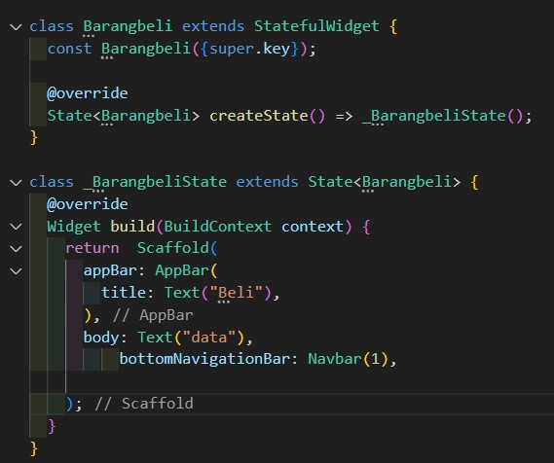

(Stock barang untuk pegawai menambah barang yang habis atau menambahnya)

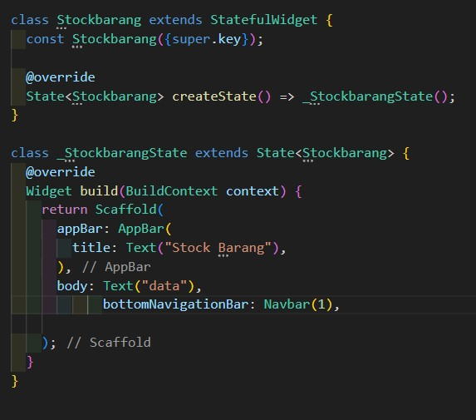

(ProfilPegawai untuk menampilkan data dari si pegawai)

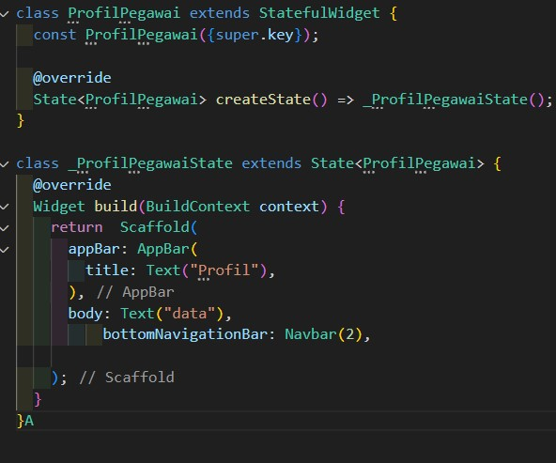

(Profil_Pelanggan untuk menampilkan data dari si pelanggan)

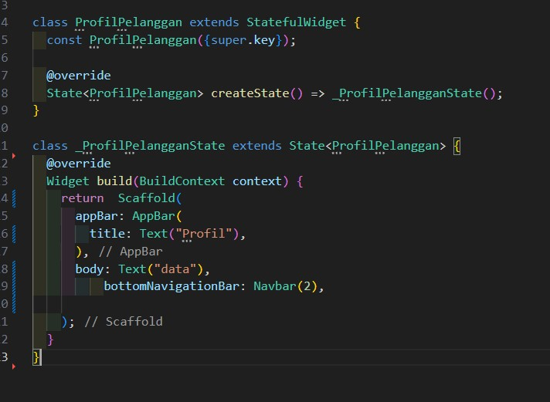

Buat file Bernama Navbar di folder widgets lalu begini full script nya

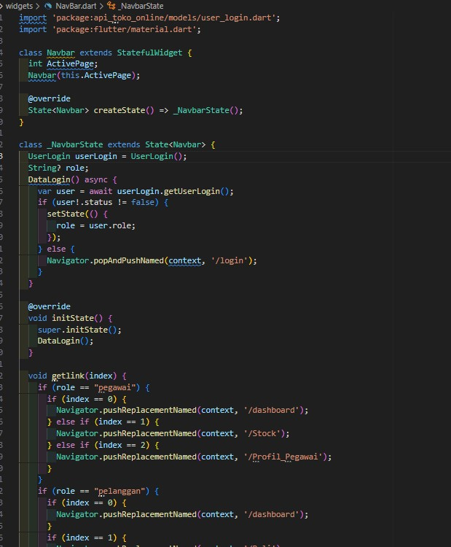

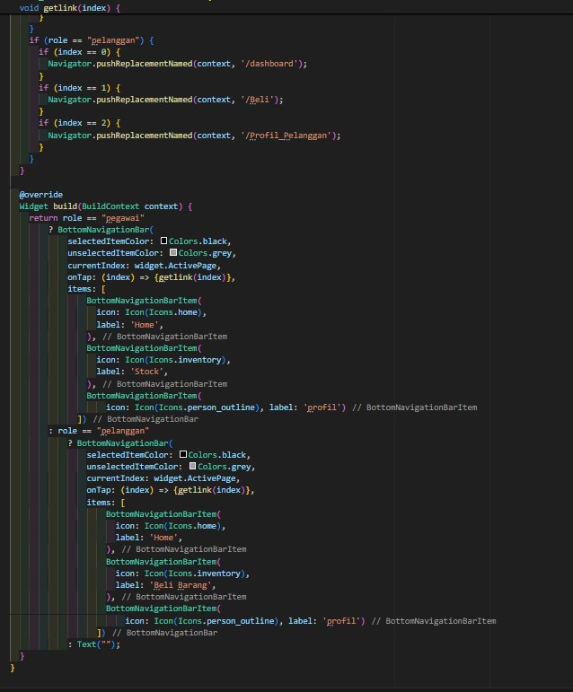

Penjelasan Scriptnya

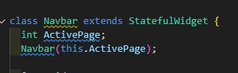

ActivePage → Menentukan halaman yang sedang aktif dalam navigasi bawah.

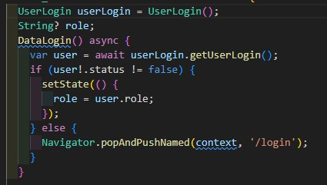

userLogin → Digunakan untuk mengambil data user yang sedang login.

role → Menyimpan peran pengguna (pegawai atau pelanggan).

Fungsi data login adalah Mengambil data pengguna.Jika login berhasil, menyimpan role.Jika gagal, mengalihkan ke halaman login.

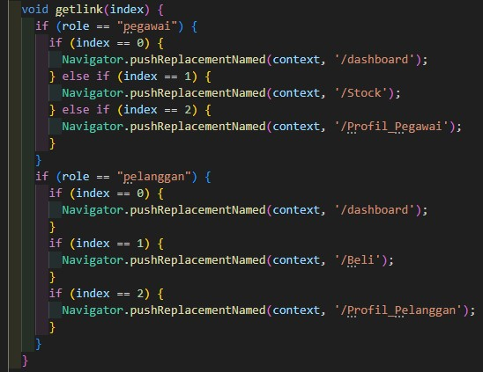

Berdasarkan peran pengguna (role), menentukan halaman tujuan saat menu ditekan.

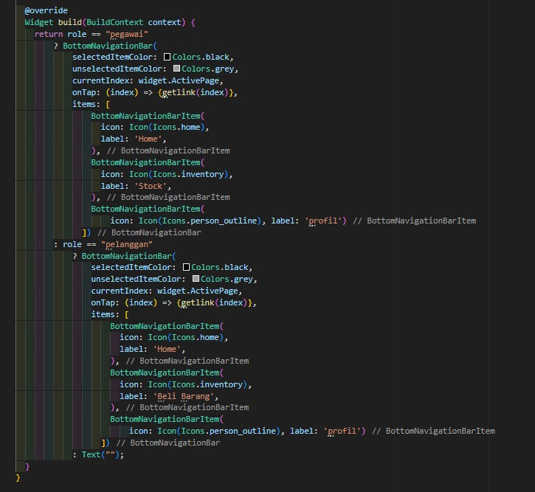

script ini untuk Menampilkan navigasi berbeda untuk pegawai dan pelanggan. currentIndex: widget.ActivePage → Menandai halaman aktif.

Pegawai → Home, Stock, Profil Pegawai

Pelanggan → Home, Beli Barang, Profil Pelanggan

Index 1 dan 2



Menambahkan Navbar di bagian bawah dengan ActivePage = 2 untuk menandai bahwa halaman itu sedang aktif.